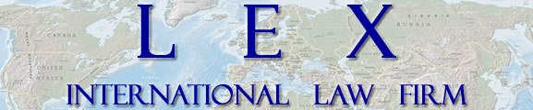

**www.lex-international.com**

**lex@lex-international.com**

**lex1usa@aol.com**

**USA**

International Place

100 S.E. 2nd St. #2222

Miami, Florida 33131 USA

Tel : +1 (305) 358-9990

Fax : +1 (305) 358-9997

**America:**

**Russie**

Richwise – 2nd Floor

3rd Line 62, Basil Island

St-Petersburg, 199178 Russia

Tel: +7 (812) 323-9086

**Belgique**

475, Avenue Louise

B-1050 Bruxelles

Belgium

Tel: +32 491 940 149

Fax: +32 2 791 53 85

**Luxembourg**

17, Boulevard Royal

L-2449

Luxembourg

GD Luxembourg

Tel: +352 274 404

Fax: +352 246 119 19

**Canada**

1, Carré Westmount

Bureau 1001

Westmount (Québec) Canada H3Z 2P9

Tel: +1 (514) 396 6608

Fax: +1 (514) 940 0645

**Brésil**

CAS Ốleo Visas Legalização de

Documentos ltda.

Matriz: Rua da Assembléia 19-5° andar – Centro – CEP 20011-001 – Rio de Janeiro/RJ - Brasil

**Principaux Juristes Americains**

Lucius SMEJDA (USA, Canada)

Joseph B. McFARLAND (USA)

Antonio R. ZAMORA (USA)

Elke ROLFF (USA, Switzerland)

Maxim ISTOMIN (Russia, USA)

**Republique Dominicaine**

Ensanche Piantini, Calle  Max.Henriquez Urena. Esq.Freddy Prestol.  Plaza Morichal Local 11c Piso 3. Santo Domingo. 10127

**Principal Int’l Network Attorneys**

Eric J.P CITREY (France)

Vladimir A. TROITSKIY (Russia)

Evgeny V. GOLOVANOV (Russia)

Olivier HANCE (Belgium)

Aleksandr SMIRNOV (Russia)

Jacques ETHIER (Can)

Carlos AUD (Brazil)

**Nos Services Légaux**

Droit fiscal

Droit immobilier

Droit des affaires

Droit des sociétés

Droit du commerce

Droit de l’immigration

Protection du patrimoine

Droit des investissements

**NOS BUREAU AUX ETATS UNIS**

**Nos Services Legaux**

Droit fiscal

Droit immobilier

Droit des affaires

Droit des sociétés

Droit du commerce

Droit de l’immigration

Protection du patrimoine

Droit des investissements

**Principaux Avocats**

Lucius SMEJDA (USA, Canada)

Joseph B. McFARLAND (USA)

Antonio R. ZAMORA (USA)

Elke ROLFF (USA, Switzerland)

Maxim ISTOMIN (Russia, USA)

**Juristes**

Susanne LEONE (Germany)

Evgeny GOLOVANOV (Russia)

Jasmin WELKER (Germany)

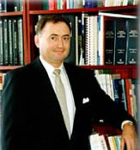**LUCIUS SMEJDA**

DIRECTEUR

**Admis au barreau:** USA : New York, Floride et Illinois; Canada : Alberta ; Court Suprême des Etats Unis ; Tribunal Fiscal des Etats-Unis et de nombreux autres tribunaux.

**Notaire International:** Notaire de Droit Civil en Floride, USA.

**Langues:**

Anglais, français et allemand courants ; notions d’espagnol et de russe.

**Etudes:** Northwestern University (B.A., summa cum laude, 1968); Columbia University (J.D., 1972); New York University (LL.M. en Fiscalité, 1974); The Hague Academy of International Law (Pays-Bas); Université La Sorbonne (Paris, France); Université de Strasbourg (France).

**Publications:** "The Supplemental Register: Does It Fulfill Its Functions Internationally and Domestically?", *Trademark Reporter* (1972); "The New United States-Canada Income Tax Treaty", *International Estate Planning* — ABA (1981); "The Proposed Canadian Tax Treaty; Trends and Policies", *International Tax Journal* (1981); "U.S. Tax Considerations for Foreign Investments in U.S. Portfolio Asset (Stocks, Bonds, Deposits, Commodities)”, *Taxation of Foreign Investors*, Barreau de Floride (1981); ”Aperçu général des principaux impôts en matière d’investissement Canadien dans la propriété fonçière Américaine”, Canadian Bar Association, Montréal (1983); ”Notions élémentaires de planification commerciale et fiscale à l’usage d’entreprises françaises désirant s’établir aux Etats-Unis”, Chambre Nationale de la Restauration et de l’Hôtellerie (1982); “Major Restrictions on Foreign Investment in Canada”, Problèmes juridiques actuels affectant les Etats Unis et le Canada dans le domaine du commerce et de l’investissement, Barreau de Floride, Manuel CLE (1985); “U.S. Taxation of Corporations, Fiscalité Canada – Etats-Unis”, Laval Université, Canada (1986); “Business Operations in Panama” (1987) BNA Tax Management Portfolio; “Establishing and Managing a Canadian Business in Florida”; “Planning Considerations for Canadians Doing Business or Residing in Florida”; Quebec Forum 2000; “Structuring Repatriation of Profits, Interest and Dividends”, Florida Bar (2001); “Acquisition & Financing of Real Estate Investments”, Notaires Français (2002); “Planning Future Repatriations”, France-Florida Forum, Paris (2002); ”International Tax Planning”, Russian Symposium, St. Petersburg (2003), ”Major US Laws & Practices re : International Business & Investments”, Barcelona Symposium (2004); “Estonia – New Europe Gateway?” Colloque International, Miami (2005); “Vivre et investir en Floride: Solutions légales et fiscales“, Convention Mondissimo, Paris (2010); “Fiscalité des non-résidents et planification successorale“, Quebec (2010); “Acquiring and Managing Florida Real Estate”, Forum Florida – Québec, (Fort Lauderdale, 2011); “U.S. International Income and Estate Tax Planning for Canadians” Forum Florida – (Fort Lauderdale, 2011); “Vivre, investir et entreprendre en Floride” Forum Québec – Floride 2012 (Québec, 2012); “Tax Structuring of U.S. Business and Investment Structures for Canadians and Mexicans” -,  “Acquiring and Managing Florida Real Estate for Canadians or Mexicans”, Colloque NAFTA, “Investment and Business Track”, (Boca Raton, 2015); “Living, Investing or Doing Business in Florida” Séminaire NAFTA (Orlando, 2015).

**Membre de:**  Association du barreau international; Barreau de New York; Barreau de Floride: Président de la section de droit international (2004-2005); Association du Barreau Canadien et Américain; Alberta Law Society; Fondation fiscale canadienne; Association Fiscale Internationale; Phi Beta Kappa; James Kent Circle; Harlan Fiske Stone; Association Américaine des Notaires.

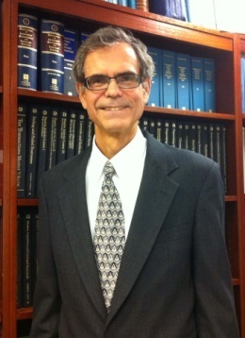

**JOSEPH B. McFARLAND**  **CONSEILLER**

**Admis au barreau:** Floride, New York

**Langues:** Anglais, français, allemand, espagnol.

**Etudes:** University of Florida (LL.M. en Fiscalité 1992); New York Law School (J.D. 1982); Law Review; Johns Hopkins University, School of Advanced International Studies (SAIS): (M.A. Economie Internationale et Etudes latino-américaines 1976) School of Advanced International Studies); Princeton University (B.A. Histoire 1974).

**Publications**: “The Case Management Conference: Tune-Up Needed?” *Florida Bar Journal* (octobre 2001); “The Innocent Spouse Rule: Variation on a Theme,” *Florida Bar Journal* (février 1999); "The Medicaid Disability Trust” Co-auteur avec Roger Bernstein, *Florida Bar Journal* (décembre 1995); “The US – Canada Income Tax Treaty :The revised Protocol,” *Florida Bar Journal* (août 1995); “The Qualified Domestic Trust” 7 *Florida Journal of International Law* 119 (printemps 1992); “Tax Reform Comes to the U.S. Virgin Islands,” *The International Business Lawyer*, (juillet/août 1988); “Counseling the International Client on Alternative Countries of Residence: Costa Rica, Dominican Republic, Mexico,” *International Law Quarterly*, Publication du Barreau de Floride, (octobre 1987).

**Membre de:**  Directeur, Unlicensed Practice of Law (UPL) Committee (Orlando–9B), Barreau de Floride (2006 - 2010); Vice-President, German-American Business Council of Tampa Bay (1997–2000); Conseil Executif, French American Business Council of West Florida (1999-2000); Professeur Associé (Fiscalité Internationale), Stetson University College of Law (1994); Directeur, European Union Subcom, Conseil des Affaires Internationales de Tampa Bay (1994–95); Membre du Comité Exécutif, Tampa Bay International Business Council (1987-1989); Association des Avocats de l’Immigration.

**Domaines d’expertise:** Droit des affaires internationales; droit fiscal; droit de l’immigration; droit des affaires et des contrats.

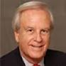**ANTONIO R. ZAMORA  
CONSEILLER**

**Admis au barreau:** Floride, 1973.

**Langues:** Anglais et espagnol.

**Etudes:** University of Florida (B.A., Political Science, 1965); Certificate of Latin America Studies, 1965); University of Miami M.A., 1996 (International Studies); University of Florida, J.D., 1973.

**Publications:** “Andean Pact: Regulation of Foreign Investments”, Vol. 10, No. 1, *International Lawyer*, 1976; “Joint Real Estate Developments between Foreign Persons and U.S. Persons”, *Real Estate Digest*, 1980; “Cuba’ s New Foreign Investment Law: Better, Worse or the Same as Before?”, *Focus Americas*, février 1996; “Real Estate Investments in Cuba: Back to the Future”, *Florida Journal of International Law*, automne 1997 (publié en 1999); “Foreign Investment in Cuba: A U.S. Perspective”, *Probate & Property Magazine* (ABA), novembre/décembre 2000; “Cuba’s Business Enterprises: How Business is Conducted on the Island”, *Florida Journal of International Law*, printemps 2003; “The Political Evolution of the Cuban-American Community of South Florida: 1959-2005”, The Wisconsin Symposium on Cuba, 3-5 mars 2005; “How Cuba’s Legal System Will Adapt to a business Opening”, *Latin Lawyer, juillet* 2006; Cuba’s Real Estate Under Succession*”, International Law Quarterly*, The Florida *Bar*, été-automne 2008; “Real Estate development in Cuba: Present and Future”, publié par Nova Southeastern University, ILSA Journal of International and Comparative Law, été 2009; “What I Learned About Cuba by Going to Cuba”, Cuba Libre Publication, 2013.

**Expérience:** Vice-President, ville de Miami International Trade Board, 1985-1993; President, Miami Amis des Caraïbes /Action Latino-Américain, 1985-1987; Directeur et Conseiller Juridique, Fondation Nationale Cuban-Americain, 1982-1992; Vice-President, Chambre Officielle de Commerce et Venezuelan-American Industries, 1988-1990; Administrateur, Grande Chambre de Commerce de Miami, 1984; President, Education des Electeurs Hispanic-Americains, Inc., 1983-1984; Secrétaire, Bay of Pig’s Veteran’s Association, 1983-1984; Fondateur et Premier Vice-President, Association des Avocats Cuban-Americain, 1975; President, US/Cuba Forum Juridique, Inc., 2000 to date; Conseiller International, University of Florida College of Law, 2002 to date; President, Fondation de la Normalisation des Relations US/Cuba, 2006-2008.

**Domaines d’expertise:** Droit International/Investissements Etrangers, Droit des Sociétés, Droit Immobilier..

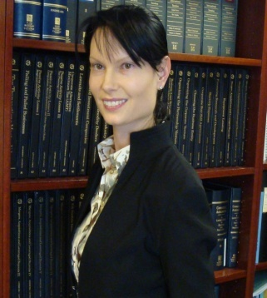**ELKE ROLFF  
CONSEILLER**

**Admis au barreau:** Floride, USA; Suisse.

**Langues:** Allemand, anglais, italien, français et espagnol courants. Notions de portugais.

**Etudes:** University of Zurich Faculty of Law, Zurich, Switzerland (J.D.); University of Miami School of Law, Florida (J.D., cum laude).

**Publications**: “Das Neueste zum Einwanderungsrecht” –publié dans le *Florida Sun* (2004), “Florida mobil: Fuehrerscheine fuer Auslaender” – publié dans le *Florida Sun* (2005), “J-1 Visum: Flexibel in Amerika” – publié dans le *Florida Sun*, “Alterntiven zum H-1B Visum” – publié dans le *Florida Sun* (2006), “Want to work in the USA?” publié dans *Foreign Living*, “Alles ganz legal” publié dans le *Florida Sun*, Série de séminaires en Allemagne: aspect juridique de l’investissement immobilier Florida (Conférencière 2005 et 2006). “Clever den Nachlass planen” publié dans le *Florida Sun* (2007), “Relativ unproblematish” publié dans le *Florida* *Sun* , “Student or trainee in the U.S.” publié dans le *Foreign Living* magazine,“An introduction to double taxation” publié dans le *Foreign Living*,“Pension unter almen” publié dans *Florida Sun*, “Soziale Absicherung auf Amerikanisch” publié dans le *Florida Sun* (2008). “Foreign Investor’s Guide – Purchasing Real Property and Doing Business in the United States, Immigration for Real Estate Investors” (ouvrage); “La Clausola Arbitrale – Arbitration Clause” (.it Italian Trade).

**Membre de:**  Conseil d’administration de la Chambre de commerce suisse-américaine, chapitre de Floride; Conseil d’administration de la Chambre de commerce anglo-américaine; Barreau de Floride – Section de droit international: Direction du séminaire de certification en droit international (2005); Direction du séminaire sur les Transactions internationales (2006) ; Association des Avocats de l’Immigration.

**Domaines d’expertise:** Transactions commerciales internationales; investissements étrangers; droit d'immigration; droit commercial; droit des sociétés.

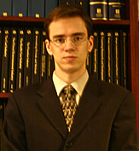 **MAXIM ISTOMIN**  **CONSEILLER**

**Admis au barreau:** Floride, USA; Moscou, Fédération de Russie.

**Langues:** Anglais et russe courants; notions d’allemand.

**Etudes:** Université pédagogique d’Etat de Moscou, Russie (Diplôme de Droit Civil, summa cum laude, 1998); Académie d’Etat de Moscou pour le Droit, Russie (Jurisprudence, 1999); Florida State University - faculté de Droit, Floride (J.D., cum laude, 2001).

**Expérience:** Editions Onyx, Moscou (1995-1997); Cour d’arbitrage de l’Etat de Moscou, Moscou (1996-1997); Investment Development and Legal Consulting Company (1997-1999); Florida State University - Faculté de Criminologie (2000); Faculté de Droit, Département d’Etat de Floride (2001); Bureau des Affaires Internationales (2001-2002); Bartolous, P.L. (2002-2003); Florida State University – USAID (2003 – 2005).

**Membre de:**  Barreau de Floride, Section de Droit International au Barreau de Floride (Directeur, comité Russie-Eurasie de la section droit international).

**Domaines d’expertise:** Droit international, commercial et notarial; relations gouvernementales.

Conférencier**:** Séminaires du barreau de Floride (2002-2004); Symposium sur l’investissement en Russie (2003); Symposium International (2005).

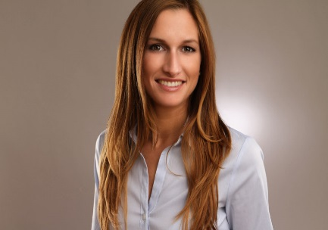

**SUSANNE LEONE   
JURISTE**

**Admis au barreau:** Allemagne

**Etudes:** St. Thomas University School of Law, Miami, Florida, Candidate pour J.D. Mai 2017

Honors: St. Thomas University School of Law Merit Scholarship,

2016 – Present, St. Thomas Legacy Award, Dean’s List Spring 2016

University d’Augsburg, Allemagne, Second State Exam (J.D.) May 2014

**Experiences:** Lex International Law Firm, P.A., Miami, Floride 12/8/14 - present

Juriste (Droit International, Droit des contrats and droit des sociétés)

Hammersen, Munich, Allemagne 09/01/14 – 11/07/14

Avocat (Droit des affaires, des sociétés, droit du travail, droit bancaire et financier)

Coane et Associes, PLLC, Miami Beach, Floride, Eté 2014

Stagiaire (Droit du travail et immigration)

Baur & Klein, P.A., Miami, Floride 01/02/14 – 04/01/14

Stagiaire (Immigration, droit des sociétés, fiscal, transactions immobilières, investissements, droit de la famille et droit immobilier)

Seitz-Weckbach-Fackler, Augsburg, Allemagne 07/02/13 – 12/31/13

Avocat (Fiscal, criminel, droit de la famille, droit du travail, droit des successions, droit des entreprises, droit administratif )

Sony Music Entertainment GmbH, Munich, Allemagne 04/01/13 – 07/01/13 Avocat

**Domaines d’expertise:** Droit International, Droit des affaires, Droit des contrats et des sociétés

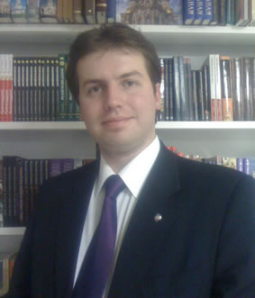**EVGENY V. GOLOVANOV  
JURISTE**

**Admis au barreau:** St Petersbourg, Moscou - Russie

**Langues:** Russe, anglais, notions d’allemand et de latin.

**Etudes:** St. Petersburg State University Law School, Russia – International Law Jurisdiction Degree, (2005), Moscow State University of Foreign Relations (MGIMO) – International Law PhD program.

**Publications:** “Few aspects of totalitarian regimes in XXI century”, *Law School magazine* (2002); *Public science* – *Teaching guide* (2007). “The UN Security Council: the place and importance in the XXI century”, *POLITEKS political expertise*, Vol.8. Num. 2. (St. Petersburg., 2011.,) ; “Crisis in the approaches to reforming the UN Security Council.” / / “Political institutions in the world today. Materials of the Scientific Conference with International Participation”, (St. Petersburg., 2010.) “Approaches to the UN Security Council reform: political and legal aspects” / / *United Nations: Challenges and mechanisms*. Collection of scientific papers. (St. Petersburg., 2011), “The problem of Kosovo in the context of the concept of universal security” / / Politics in texts - texts in politics: science is the history of ideas and doctrines. Materials of the International scientific conference, the 40th Anniversary of the Department of Social and Political History of the exercise of political science faculty of Moscow State University. MV University. 28-29 October 2011, (Moscou, 2011), “The crisis of universal security system: history, theory and practice”. / / Politics in texts - texts in politics: science is the history of ideas and doctrines. Materials of the International scientific conference, the 40th Anniversary of the Department of Social and Political History of the exercise of political science faculty of Moscow State University. MV University. 28-29 Octobre 2011, (Moscou, 2011).

**Expérience:** Secrétaire Général, Association des Nations Unies de Russie (depuis 2003), Professeur de Droit International et de Science Publique (depuis 2005), Vice-doyen de l’Ecole de Sciences Politique de St. Petersburg State University (depuis 2009), Président de la filiale russe de IBC group (2007 – aujourd’hui).

**Domaines d’expertise:** Droit International, Droit Civil Russe

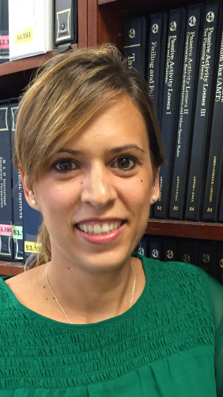

**JASMIN WELKER   
JURISTE**

**Admis au barreau:** Allemagne

**Etudes:**

|  |  |  |
| --- | --- | --- |
|  | Oberlandesgericht Nürnberg-Fürth  “Juriste” 2009 – 2012 | Nuremberg, Germany |
|  | Université d’Erlangen-Nuremberg  Etudes de Droit 2002 – 2009 | Nuremberg, Germany |

**Experiences:** Juriste - Sixt rent a car Fort Lauderdale, USA

Manager et responsable de la concession

Drager & Kollegen Law Firm, Bamberg, Germany

Avocat

Cenanovic Law Firm, Bamberg, Germany

Avocat

**Domaines d’expertise:** Droit civil, Droit des contrats, Négociation et Management

**BUREAUX INTERNATIONAUX**

**CANADA**

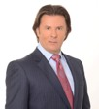 **JACQUES ETHIER**

**Admitt**

**Admis au barreau:** Québec, Canada 2004.

**Langues:** Français et anglais courant

**Etudes:** Université de Sherbrooke (LLB), 2004; Université de Sherbrooke, Master Degree en Fiscalité (D. Fisc.), 2007; Accounting Degree (HEC Montreal), 1987.

**Membre de:**  Association du Barreau Canadien; Association de Planification Fiscale et Financière

**Expérience:** Chef d'entreprises de Ethier Holdings; Senior avocat fiscaliste à Ethier avocats; actuel Président à Ethier Lawyers, Inc.; Chef d'entreprises à Ethier Avocats, Montreal (Law Practice).

**Domaines d’expertise:** Droit des affaires; Corporate Finance; Droit des societies; Fiscalité; Contentieux fiscal, Financement Privé et Public.

**FRANCE**

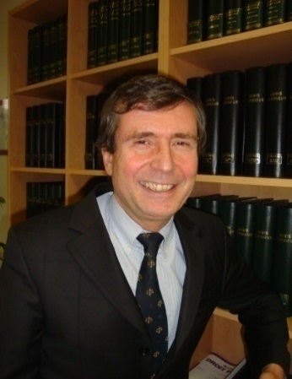

**ERIC J.P CITREY**

**Admis au barreau:** Paris, France.

**Langues:** Français, anglais et italien courants.

**Etudes:** Université de Nice, France – Mastère de Droit Public (1978); Diplôme en Droit Privé International de l’Institut du Droit de la Paix et du Développement (1981), Mémoire: “L’Espace Judiciaire Européen”; Docteur en Droit International Privé et Public (1983), Thèse: “Les Transferts de Capitaux entre la Communauté Economique Européenne et les Etats-Unis”; University of Miami, LL.M (1983), Mémoire: “Exchange Contracts under the I.M.F. Rules”.

**Expérience:** Conseiller légal Price WaterhouseCoopers, Paris (1987-1989); Conseiller Général COFIREM Holding (1989-1990); Conseiller Juridique Interne GEC ALSTOM TRANSPORT S.A. (1990-1996).

**Honneurs**:Pre-selected Sachs Foundation (1982); Bourse Fulbright (1983); Virgil & Judith Stark Scholarship (1983); Bourse Rotary International (1984); membre du Comité Français de la Chambre de Commerce Internationale.

**Domaines d’expertise:** Droit Européen et Français; droit du commerce et des affaires; contrats internationaux; Fusions-acquisitions

**BELGIQUE & LUXEMBOURG**

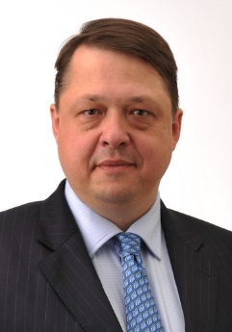 **OLIVIER HANCE**

**Admis au barreau:** Belgique, Luxembourg

**Langues:** Français, anglais et italien courants.

**Etudes:** Maîtrises en Droit (UCL, Belgium), a Ph.D. in Law (Aix-Marseille, France), Executive MBA á Louvain School of Management (Belgium), Antai (Shanghai, China), Fundacao Getulio Vargas (Sao Paulo, Brazil) et Corvinius (Budapest, Hungary). Dr Hance également diplômé de nombreux executive masters et des programmes (INSEAD, Solvay, HEC Brussels, Tulane, etc.) dans le domaine de la finance, l'immobilier, la gestion de fortune, de la gouvernance d'entreprise et de l'entrepreneuriat.

**Membre de:**  Association du Barreau belge ; Barreau de Luxembourg (liste IV).

**Expérience:** Il a lancé et géré plusieurs entreprises, assis dans les boards, été associé Deloitte Touche (avec des bureaux à Johannesburg de Bruxelles, New York) et a servi des institutions de l'UE. Il enseigne la gestion et droit dans de nombreuses universités au cours des 20 dernières années, notamment les cours de « International Business Law » et un séminaire international sur « Private Equity as an Asset Class »

**Domaines d’expertise:** Droit international, droit des affaires, droit immobilier, droit des sociétés

**RUSSIE**

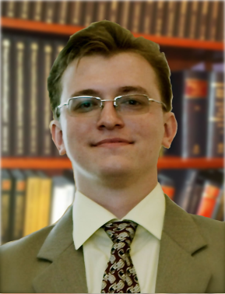**ALEKSANDR SMIRNOV**

**Admis au barreau:** Fédération de Russie

**Langues:** Russe, Anglais.

**Etudes:** Université d’Etat de Droit de Saint-Pétersbourg (2002).

**Expérience:** Richwise Consulting Group (1998); ФГУП «Радиевый институт им. В.Г.Хлопина» - Госкорпорация РосАтом / Federal State Unitary Enterprise “V. Khlopin Radium Institute” RosAtom Corporation (2005-2010).

**Membre de:**  Organisateur de l’Association d’Affaires annuelle traitant des questions de médiation.

**Domaines d’expertise:** Droit des Sociétés, Droit fiscal russe et international, Droit du commerce international, Arbitrage interne et international Réglementation des Entreprises russe d’Etat.

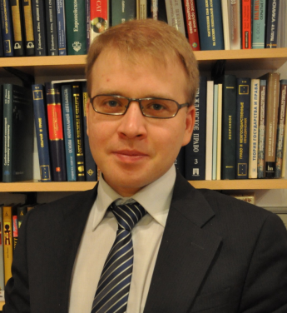**VLADIMIR A. TROITSKIY**

**Admis au barreau:** Fédération de Russie

**Langues:** Russe, Anglais, Espagnol et Allemand.

**Etudes:** Université d’Etat de Droit de Saint-Pétersbourg (Droit international 2002) ; Ecole de Commerce à l’Université de Saint-Pétersbourg (Economie 2002); Université d’Etat de Droit de Saint-Pétersbourg (Doctorat, 2005) ; Columbia University dans la ville de New York, Business school (MBA, 2014).

**Publications:** Auteur de plus de 40 publications, notamment : “Etude comparative de la regulation de l’intégration asymétrique de la zone économique Commune de Russie, du Kazakhstan, de l’Ukraine, de la Bielorussie et de EurAsEC” publiée à la *Problems of modern economy: Eurasian scientific review* (N 2/2006) ; “Formes d’intégration économique des Etats CIS « (SPB, 2008); “L’efficacité des organisations gouvernementales internationales dans les conditions géopolitiques de transition” publiée en Izvestia: *Herzen University Journal of Humanities & Sciences No. 104* (SPB, 2009); « Les régulations techniques internationales dans le processus d’intégration étatique » publiée en Izvestia: *Herzen University Journal of Humanities & Sciences No.108* (SPB, 2010); “L’expérience MERCOSUR comme procédure alternative d’arbitrage en tant que modèle pour CIS. Problèmes d’arbitrage” (Minsk, 2010); “Unification et harmonisation des techniques de régulations en tant que facteur premier du processus d’intégration interétatique.” Recherches, developpement et application des hautes technologies dans l’industrie” (SPb., 2010); “Application des normes techniques internationales à la legislation de la Russie moderne” publiée au *Customs academy bulletin* (N3/2010); “Aspects légaux de l’intégration EurAsEC” publiée au *History in development* (SPb. 2010).

**Expérience:** Conseiller légal et Directeur du Département juridique des entreprises de production et d’échanges Directeur des Finances d’une Compagnie bancaire. Avocat chez City Invest Bank JSC à Saint-Petersburg, Russie (1999-2000). Direction du Département juridique de City Invest Bank JSC in Saint-Pétersbourg, Russie, spécialisé dans le droit bancaire et le droit des sociétés, le droit financier, la taxation and le droit des investissements (2000-2001). Direction du département juridique d’Universal-Contact Nets JSC. Saint-Pétersbourg, Russie, spécialisé en droit des sociétés, en propriété intellectuelle et droit des marques et en droit international privé (2001-2002). Vice président du département juridique et des relations internationales d’Universal-Contact Nets JSC. Saint-Pétersbourg, Russie, spécialisée en relations internationales (2002-2003) Directeur des Finances pour UNI Oy. Helsinki, Finlande, spécialisé dans la promotion du design d’ameublement, les investissements les marques et la fiscalité. (2003-2004). Vice président de Autocenter Pulkovo Ltd., spécialisé en contrôle externe, en finances et en fiscalité. (2004-2006). Président Directeur General de Pulkovo-Auto Ltd., responsable des fonctions de management général, de développement et des finances (2004-2006). Associé Senior de RichWise Consulting Group (2006-present). Professeur de droit international privé et public et de droit des organisations internationales à l’Université de droit de Saint-Pétersbourg

**Membre de:**  Membre du conseil d’expert council du Committee on the Commonwealth of Independent States Issues of The Council of Federation of Russia. Vice-president de la branche de l’association des Nations Unies de Russie à Saint-Petersburg.

**Domaines d’expertise:** Droit international, fiscalité internationale et russe, droit du commerce et arbitrage en Russie et pour les pays CIS, régulations techniques, droit bancaire.

**BRÉSIL**

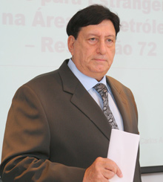

**CARLOS AUD SOBRINHO**

**\**

**Admis au barreau:** Brésil.

**Langues:** Portugais et anglais

**Etudes:** University Candido Mendes, Rio de Janeiro, Doctorat en Droit International.

**Expérience:** Actuel Président de CAS Oil Visas. Un leader dans le domaine de l'immigration, CAS prépare un stratégique et efficace recrutement et un transfert d'une main- d'œuvre étrangère qualifiée au Brésil, la réglementation des collaborateurs étrangers qui sont incertains de la législation et des lois. CAS possède 38 années d'expérience et de connaissances pour répondre aux besoins des clients. Le Dr Carlos Aud Gonçalves Sobrinho, le C. E. O. et un professionnel avec les la plupart des années d'expérience dans le domaine de l'immigration, montre que CAS fait ce qu'elle promet, complet avec qualité et sans délais garantis.

**Domaines d’expertise:** Droit International, Droit de l'Immigration.

**REPUBLIQUE DOMINICAINE**

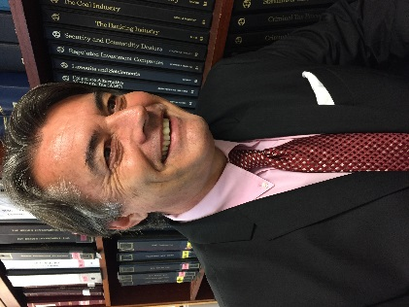**ERIC VIGNERON**

**Admis au barreau:** Avocat : Barreau de France; Cour Suprême de la République Dominicaine; Barreau du Québec (Canada)

**Etudes:** Master Droit en France – Université de Dijon; Master Droit République Dominicaine UASD; Equivalence Master Droit LLM USA;

**Publications:** *Divorce en 48h*. [www.village](http://www.village) justice.com/articles/DIVORCE,12396.html.; *Une niche fiscale dont personne ne parle*- [www.village-justice.com/articles/niche-fiscale-personne-parle,8882.html](http://www.village-justice.com/articles/niche-fiscale-personne-parle,8882.html); *Une niche fiscale dont personne ne parle*- [www.village-justice.com/articles/niche-fiscale-personne-parle,8882.html](http://www.village-justice.com/articles/niche-fiscale-personne-parle,8882.html); *L’exonération fiscale totale en dehors des paradis fiscaux*… [www.village-justice.com/.../exoneration-fiscale-totale-dehors,4504.html](http://www.village-justice.com/.../exoneration-fiscale-totale-dehors,4504.html); *La fiscalité des énergies renouvelables*, par Eric Vigneron [www.village-justice.com/.../fiscalite-energies-renouvelables,7864.html](http://www.village-justice.com/.../fiscalite-energies-renouvelables,7864.html); *Impôts locaux motivation obligatoire du rehaussement*… [www.village-justice.com/.../Impots-locaux-motivation-obligatoire,11272](http://www.village-justice.com/.../Impots-locaux-motivation-obligatoire,11272)...; *Une réforme fiscale 2010 portant atteinte aux défenses* [www.village.justice.com/.../reforme-fiscale-portant-atteinte,7863.html](http://www.village.justice.com/.../reforme-fiscale-portant-atteinte,7863.html); *Nouveau : la « blue card » et non la « green card »*- Village de … [www.village.justice.com/.../Nouveau-green-travailler-france,12635.html](http://www.village.justice.com/.../Nouveau-green-travailler-france,12635.html)*; Succession* : [*http://frenchdistrict.com/floride/articles/reforme-juridique-successions-internationales-maitre-eric-vigneron/*](http://frenchdistrict.com/floride/articles/reforme-juridique-successions-internationales-maitre-eric-vigneron/)*; Book « paradis fiscaux mythe ou réalité »* <https://ww.amazon.fr/Paradis-Fiscaux-Andre-Gueugnon/dp/274831502>; https://facebook.com/dominicana.visa;

**Expériences:** Professeur de droit des sociétés a l’Université de Bourgogne en France, et à l’IUT ; Conseiller fiscal pour l’étude de comptabilité F.W.I ; Conseiller fiscal fiduciaire

**Membre de:** UIA (Union International of Lawyers); ABA (American bar Association);

**Domaines d’expertise:** Droit des sociétés; Droit fiscal; Droit fiscal international; FATCA; Conventions et fiscalité internationale; Relations internationales et planification successorale ; Transactions internationales d’affaires; Droit fiscal des entreprises et droit des contrats; Droit international /Investissements étrangers



**www.lex-international.com**

**lex@lex-international.com**

**lex1usa@aol.com**